TRANSMISIÓN DE MOVIMIENTO
ENGRANAJES
Los engranajes se utilizan para transmitir movimiento rotatorio de unos ejes a otros dentro de una máquina. Estos sistemas se utilizan para variar la velocidad. Llamamos relación de transmisión (i), al cociente entre la velocidad de salida (n₂) y la velocidad de entrada (n₁). O bien, al cociente entre el número de dientes del engranaje motor (z₁) y el número de dientes del engranaje conducido (z₂). N₁ x Z₁ = N₂ x Z₂ i = N₂ / N1 i = Z₁ / Z₂
• El sistema se denomina reductor si la relación de transmisión es menor que 1.
• El sistema se denomina multiplicador si la relación de transmisión es mayor que 1.
SISTEMA | EXPLICACIÓN | EJEMPLO
ENGRANAJE-CADENA | Formado por dos ruedas dentadas y una cadena de eslabones articulados. Los engranajes giran los dos en el mismo sentido. Se utiliza para transmitir el movimiento entre ejes paralelos lejanos.  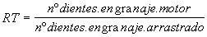 | 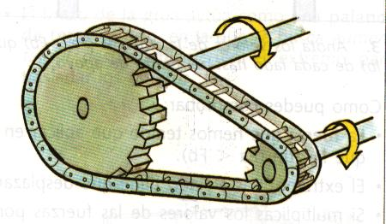
TREN DE ENGRANAJES | Formado por ruedas dentadas. No necesitan mecanismos para transmitir el movimiento, ya que los dientes de los engranajes engranan entre sí transmitiendo el movimiento de uno a otro. Suele utilizarse para ejes paralelos cercanos. Al engranar los dientes, el engranaje unido al eje del motor empuja al engranaje arrastrado en sentido contrario. Si queremos que ambos ejes giren en el mismo sentido deberemos incluir un engranaje loco, no irá unido a ningún eje, entre los dos.  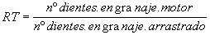 | 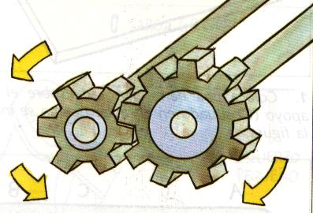
ENGRANAJES CÓNICOS | También está formado por ruedas dentadas pero estas tienen los dientes formando un ángulo, de 45º. Los engranajes simulan un tronco de cono. Esto nos permite transmitir el movimiento entre dos ejes que formen un ángulo recto. | 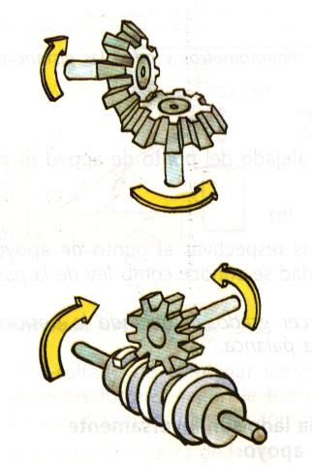
ENGRANAJE-TORNILLO  SIN FIN | También lo utilizamos para transmitir el movimiento entre ejes que formen 45º. El tornillo sin fin tiene un sólo diente con forma de hilo de rosca (helicoidal). Cada vez que el tornillo sin fin da una vuelta completa, sólo avanza un diente del engranaje.  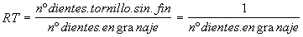
PIÑÓN-CREMALLERA | Formado por una rueda dentada (pinón) y un engranaje "plano" (cremallera). Al girar el piñón desplaza la cremallera en línea recta. Transmite el movimiento y lo transforma de rectilíneo a circular y viceversa.  El desplazamiento de la cremallera (L_{c}) es igual a la longitud de la circunferencia del piñón (L_{p}) en una vuelta. | 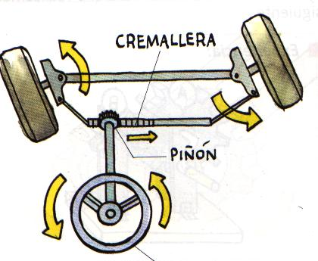

Mecanismos de transmisión del movimiento
En este caso, el tipo de movimiento que tiene el elemento de entrada del mecanismo (elemento motriz) coincide con el tipo de movimiento que tiene el elemento de salida (elemento conducido).
Los mecanismos de transmisión pueden ser, a su vez, agrupados en dos grandes grupos:
- Mecanismos de transmisión circular: En este caso, el elemento de entrada y el elemento de salida tienen movimiento circular. Ejemplo: Los sistemas de engranajes.
- Mecanismos de transmisión lineal: En este caso, el elemento de entrada y el elemento de salida tienen movimiento lineal. Ejemplo: La palanca.

Sistemas de poleas
Una polea es una rueda que tiene un ranura o acanaladura en su periferia, que gira alrededor de un eje que pasa por su centro. Esta ranura sirve para que, a través de ella, pase una cuerda que permite vencer una carga o resistencia R, atada a uno de sus extremos, ejerciendo una potencia o fuerza F, en el otro extremo. De este modo podemos elevar pesos de forma cómoda e, incluso, con menor esfuerzo, hasta cierta altura. Es un sistema de transmisión lineal puesto que resistencia y potencia poseen tal movimiento.
Podemos distinguir tres tipos básicos de poleas:
a) Polea fija: Como su nombre indica, consiste en una sola polea que está fija a algún lugar. Con ella no se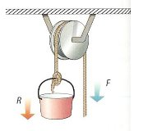 gana en Fuerza, pero se emplea para cambiar el sentido de la fuerza haciendo más cómodo el levantamiento de cargas al tirar hacia abajo en vez de para arriba, entre otros motivos porque nos podemos ayudar de nuestro propio peso para efectuar el esfuerzo. La fuerza que tenemos que hacer es igual al peso que tenemos que levantar (no hay ventaja mecánica) F=R. Así, por ejemplo, si deseo elevar una carga de 40 kg de peso, debo ejercer una fuerza en el otro extremo de la cuerda de, igualmente, 40 kg.
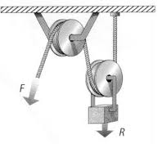
Polea móvil
b) Polea móvil: Es un conjunto de dos poleas, una de las cuales es fija, mientras que la otra es móvil. La polea móvil dispone de un sistema armadura-gancho que le permite arrastrar la carga consigo al tirar de la cuerda. La principal ventaja de este sistema de poleas es que el esfuerzo que se emplea para elevar la carga representa la mitad del que haría si emplease una polea fija. Así, por ejemplo, si quisiera elevar una carga de 40 kg de peso, basta con ejercer una fuerza de tan sólo 20 kg.
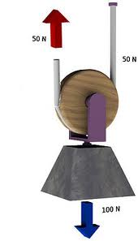
Polea móvil con una sóla polea
Esto supone que la cuerda que emplee para este mecanismo pueden ser la mitad de resistentes que en el caso anterior. Sin embargo, presenta una desventaja: El recorrido que debe hacer la cuerda para elevar la carga una altura determinada (h) debe ser el doble de la altura buscada (2h).
Aunque consta de dos poleas, en realidad se puede construir este mecanismo con una sola polea (observa la imagen de la derecha). Para ello se debe fijar un extremo de la cuerda, la carga a la polea y tirar de la cuerda de forma ascendente. Precisamente, este es la desventaja, mientras que en el caso de emplear dos poleas, este problema desaparece.
c) Sistemas de poleas compuestas: Existen sistemas con múltiples de poleas que pretenden obtener una gran ventaja mecánica, es decir, elevar grandes pesos con un bajo esfuerzo. Estos sistemas de poleas son diversos, aunque tienen algo en común, en cualquier caso se agrupan en grupos de poleas fijas y móviles: destacan los polipastos:
Polipasto: Este mecanismo está formado por grupos de poleas fijas y móviles, cada uno de ellos formado a su vez por un conjunto de
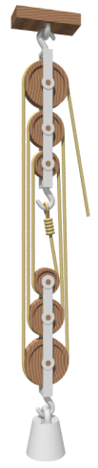
Polipasto
poleas de diámetro decreciente y ejes paralelos entre sí que se montan sobre la misma armadura, de modo que existe el mismo número de poleas fijas que móviles.
El extremo de la cuerda se sujeta al gancho de la armadura fija y se pasa alternativamente por las ranuras de las poleas —de menor a mayor diámetro en el caso del polispasto— comenzando por la del grupo móvil y terminando en la polea fija mayor o extrema donde quedará libre el tramo de cuerda del que se tira. La expresión que nos indica el esfuerzo que se debe realizar para vencer una carga (o resistencia) es las siguiente:
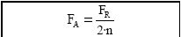
siendo n el número de poleas fijas del polipasto. Así, por ejemplo, si disponemos de un polipasto de tres poleas móviles, el esfuerzo que debo realizar para elevar una carga es seis veces menor (2n = 2·3 =6). Suponiendo que la carga sea, por poner un ejemplo, de 60 kg… el esfuerzo que deberíamos efectuar en este caso es de 10 kg.
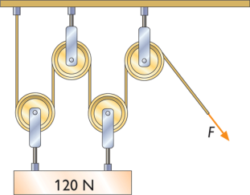Otro modelo de polipasto es aquel que emplea dos ramales distintos paralelos y a distinta altura en los que se alojan las poleas. En el ramal superior se sitúan las poleas fijas y en el de abajo las poleas móviles, conjuntamente con la carga.
Por último, es importante señalar que en este tipo de sistema, al igual que la polea móvil, debemos hacer un mayor recorrido con la cuerda; mayor recorrido cuanto mayor es el número de poleas.
Veamos por último un corto vídeo que nos ilustra algunos de los aspectos ya explicados.

Sistema simple de poleas con correa
El sistema de poleas con correa más simple consiste en dos poleas situadas a cierta distancia, que giran a la vez por efecto del rozamiento de una correa con ambas poleas. Las correas suelen ser cintas de cuero flexibles y resistentes. Es este un sistema de transmisión circular puesto que ambas poleas poseen movimiento circular.
En base a esta definición distinguimos claramente los siguientes elementos:
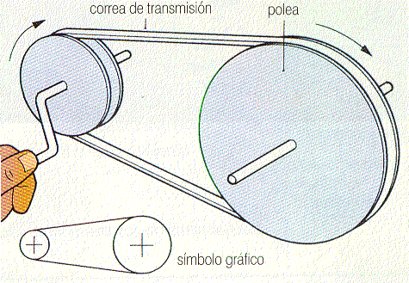
Sistema de poleas con correa
1. La polea motriz: también llamada polea conductora: Es la polea ajustada al eje que tiene movimiento propio, causado por un motor, manivela,
… En definitiva, este eje conductor posee el movimiento que deseamos transmitir.
2. Polea conducida: Es la polea ajustada al eje que tenemos que mover. Así, por ejemplo: en una lavadora este eje será aquel ajustado al tambor que contiene la ropa.
3. La correa de transmisión: Es una cinta o tira cerrada de cuero, caucho u otro material flexible que permite la transmisión del movimiento entre ambas poleas. La correa debe mantenerse lo suficientemente tensa pues, de otro modo, no cumpliría su cometido satisfactoriamente.
Según el tamaño de las poleas tenemos dos tipos:
1. Sistema reductor de velocidad: En este caso, la velocidad de la polea conducida ( o de salida) es menor que la velocidad de la polea motriz (o de salida). Esto se debe a que la polea conducida es mayor que la polea motriz.
En el siguiente vídeo se puede apreciar un mecanismo reductor de poleas con correa. Observa como la polea motriz es menor que la polea conducida la cual gira a menor velocidad.
Con la correa cruzada se puede lograr que el sentido de giro de la polea conducida sea contrario al de la polea motriz.
2. Sistema multiplicador de velocidad: En este caso, la velocidad de la polea conducida es mayor que la velocidad de la polea motriz. Esto se debe a que la polea conducida es menor que la polea motriz.
La velocidad de las ruedas se mide normalmente en revoluciones por minuto (rpm) o vueltas por minuto.
Los sistemas de poleas con correa presentan una serie de ventajas que hacen que hoy en día sean de uso habitual. Veamos algunas de ellas:
- Posibilidad de transmitir un movimiento circular entre dos ejes situados a grandes distancias entre sí.
- Funcionamiento suave y silencioso.
- Diseño sencillo y costo de fabricación bajo.
- Si el mecanismo se atasca la correa puede desprenderse y, de este modo, se para. Este efecto contribuye a la seguridad probada de muchas máquinas que emplean este mecanismo como pueden ser taladros industriales.
Sin embargo, también este sistema presenta algunos inconvenientes:
- La primera de las ventajas puede ser una desventaja, es decir, este mecanismo ocupa demasiado espacio.
- La correa puede patinar si la velocidad es muy alta con lo cual no se garantiza una transmisión efectiva.
- La potencia que se puede transmitir es limitada.
Aplicaciones: Este mecanismo es esencial en los motores de los automóviles, pues la transmisión circular entre diferentes ejes de los mismos se hacen con correas. Hemos oído hablar multitud de veces de la correa de transmisión (o de distribución) del coche. Pues bien, es esencial para el funcionamiento del ventilador de refrigeración, el alternador,…
Definición: Definimos la relación de transmisión (i) como la relación que existe entre la velocidad de la polea salida (n₂) y la velocidad de la polea de entrada (n₁).

i = n₂/ n₁
expresión que es válida para todos los sistemas de transmisión circular que veremos en adelante.
La relación de transmisión, como su nombre indica, es una relación de dos cifras, no una división.
Ejemplo 1 : Supongamos un sistema reductor de modo que:
n₁ = velocidad de la polea motriz (entrada) es de 400 rpm.
n₂ = velocidad de la polea conducida (salida) es de 100 rpm.
En este caso, la relación de transmisión es:
i = n₂/ n₁ = 100/400 = ¼ (tras simplificar)
Una relación de transmisión 1:4 significa que la velocidad de la rueda de salida es cuatro veces menor que la de entrada.
Ejemplo 2 : Supongamos un sistema multiplicador de modo que:
n₁ = velocidad de la polea motriz (entrada) es de 100 rpm.
n₂ = velocidad de la polea conducida (salida) es de 500 rpm.
En este caso, la relación de transmisión es:
i = n₂/ n₁ = 500/100 = 5/1 (tras simplificar)
Una relación de transmisión 5:1 significa que la velocidad de la rueda de salida es cinco veces mayor que la de entrada. Nota que la relación es 5/1 y no 5, pues ambos número nunca debendividirse entre sí (todo lo más simplificarse).
La relación de transmisión también se puede calcular teniendo en cuenta el tamaño o diámetrode las poleas.
i = d₁/ d₂
donde
d₁ = diámetro de la polea motriz (entrada).
d₂ = diámetro de la polea conducida (salida).
Se puede calcular las velocidad de las poleas a partir de los tamaños de las mismas

n₁·d₁ = n₂·d₂
expresión que también se puede colocar como…

n2/n₁ = d₁/d₂
Ejemplo:
Tengo un sistema de poleas de modo que:
La polea de salida tiene 40 cm de diámetro y la de entrada 2 cm de diámetro. Si la polea de entrada gira a 200 rpm
a) Halla la relación de transmisión
b) Halla la velocidad de la polea de salida
c) ¿Es un reductor o un multiplicador?
Datos:
n₁ = velocidad de la polea entrada) es de 200 rpm.
n₂ = velocidad de la polea salida es la incógnita
d₁ = diámetro de la polea entrada es 2 cm
d₂ = diámetro de la polea salida es 40 cm
a) i = d₁/ d₂ = 2/40 = 1/20
b) n₁·d₁ = n₂·d₂ 200 rpm·2 cm = n₂·40 cm
n₂ = (200·2)/40 = 400/40 = 10 rpm
c) Es un reductor porque la velocidad de la polea de
salida es menor que la velocidad de la polea de
entrada (n₂ < n₁).

Ruedas de fricción
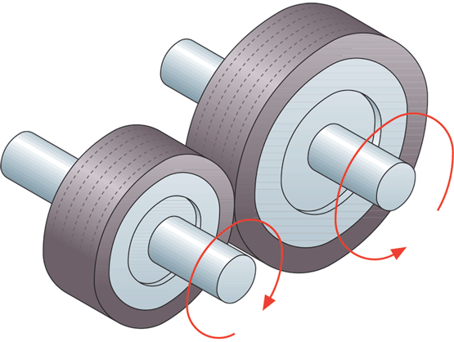
Sistema de transmisión por ruedas de fricción
Este mecanistmo de transmisión circular consiste en dos o más ruedas que se tocan entre sí montadas sobre ejes paralelos, de modo que, mediante la fuerza que produce el rozamiento entre ambas, es posible transmitir el movimiento giratorio entre los ejes, modificando, no sólo las características de velocidad, sino también el sentido de giro.
Este sistema tiene un inconveniente, solamente se puede usar cuando se transmiten pequeñas potencias, pues, por deslizamiento existe una pérdida de velocidad. Además, el uso continuo lleva al desgaste de las ruedas, a pesar de que las ruedas están revestidas de un material especial.Sin embargo, presenta dos claras ventajas. Por una parte el bajo coste que supone la fabricación del mecanismo y, por otro lado, es un mecanismo que ocupa poco espacio, al contrario que el sistema de poleas con correa.
La relación de transmisión toma la misma forma que para el sistema de poleas con correa, es decir,

n₁·d₁ = n₂·d₂
siendo…
n₁ = velocidad de la rueda motriz.
n₂ = velocidad de la rueda conducida
d₁ = diámetro de la rueda motriz (entrada).
d₂ = diámetro de la rueda conducida (salida).
de modo que, como en el caso del sistemas de poleas con correa, podemos encontrar sistemas reductores o multiplicadores de velocidad según el tamaño relativo entre las ruedas.
Aplicaciones: Es muy común en equipos de sonido y vídeo, pues las ruedas de fricción facilitan el avance de la cinta. También es común en impresoras para facilitar el avance del papel.

Transmisión de engranajes con cadena
Este es un mecanismo de transmisión circular que consta de una cadena sin fin (cerrada) cuyos eslabones engranan con ruedas dentadas (piñones) que están unidas a los ejes de los mecanismos conductor y conducido. Se comportan como las transmisiones mediante poleas y correa, pero con la ventaja de que, al ser las ruedas dentadas, la cadena no corre peligro de deslizarse. Además, la relación de transmisión se mantiene constante…precisamente, porque no existe deslizamiento y por si fuese poco tiene otra gran ventaja: la transmisión de grandes potencias (al contrario que el sistema de poleas con correas), lo que se traduce en una mayor eficiencia mecánica. Sin embargo, este mecanismo tiene inconvenientes frente al sistema de poleas: es más costoso, más ruidoso y necesita lubricación, por no hablar de la imposibilidad de invertir el giro de los engranajes Este mecanismo es un método de transmisión muy utilizado porque permite transmitir un movimiento giratorio entre dos ejes paralelos, que estén bastante separados. Es el mecanismo de transmisión que utilizan las bicicletas y motocicletas , y en muchas máquinas e instalaciones industriales.

Tren de engranajes
Un tren de engranajes consiste en la combinación de más de un par de engranajes. Es un sistema de transmisión circular muy común con múltiples y variadas aplicaciones. Un ejemplo significativo es la caja de cambios de un automóvil, compuesto por varios trenes de engranajes.¿por qué se usan trenes?
- Obtención de una relación de transmisión i, imposible de conseguir con un solo par de ruedas
- Obtención de una amplia gama de i en un mismo mecanismo
- Por motivos de espacio, debido a la necesidad de transmitir el movimiento entre ejes alejados
- Si se necesita cambiar la situación, orientación o sentido del movimiento del eje de salida
- Si se desea transmitir el movimiento de un eje a otros simultáneamente
En el siguiente vídeo puedes observar un tren de engranajes compuesto por cuatro ejes (o árboles).

Tornillo sinfín y rueda dentada
El tornillo sinfin es un mecanismo de transmisión circular compuesto por dos elementos: el tornillo (sinfín), que actúa como elemento de entrada (o motriz) y larueda dentada, que actúa como elemento de salida (o conducido) y que algunos autores llaman corona. La rosca del tornillo engrana con los dientes de la rueda de modo que los ejes de transmisión de ambos son perpendiculares entre sí.
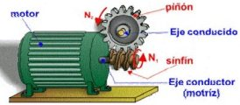El funcionamiento es muy simple: por cada vuelta del tornillo, el engranaje gira un solo diente o lo que es lo mismo, para que la rueda dé una vuelta completa, es necesario que el tornillo gire tantas veces como dientes tiene el engranaje. Se puede deducir de todo ello que el sistema posee una relación de transmisión muy baja, o lo que es lo mismo, es un excelente reductor de velocidad y, por lo tanto, posee elevada ganancia mecánica. Además de esto, posee otra gran ventaja, y es el reducido espacio que ocupa.
El tornillo es considerado una rueda dentada con un solo diente que ha sido tallado helicoidalmente (en forma de hélice). A partir de esta idea, se puede deducir la expresión que calcula la relación de transmisión:
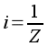
donde Z representa el número de dientes del engranaje.
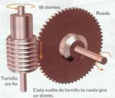Veamos un ejemplo: supongamos que la rueda tiene 60 dientes. En este caso, el tornillo debe dar 60 vueltas para el engranaje complete una sola vuelta y, por lo tanto, la relación de transmisión del mecanismo es
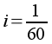
Este mecanismo no es reversible, es decir, la rueda no puede mover el tornillo porque se bloquea.
Aplicaciones:
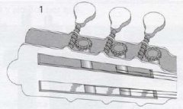
El tornillo sinfín en las clavijas de una guitarra
En nuestra vida cotidiana lo podemos ver claramente en las clavijas de una guitarra. En este caso, la cuerda es recogida con presición por eje de transmisión de una pequeña rueda dentada que es conducida por un tornillo que gira gracias a la acción de la clavija.
No podemos olvidar el limpiaparabrisas, que se acciona gracias a este mecanismo.
En los siguiente vídeos veréis el mecanismo en acción. En ambos observa lo lento que gira la rueda dentada y fíjate cómo en el primer vídeo se intenta girar el tornillo accionando el engranaje. Es imposible.

Toda máquina compuesta es una combinación de mecanismos; y un mecanismo es una combinación de operadores cuya función es producir, transformar o controlar un movimiento.
Los mecanismos se construyen encadenando varios operadores mecánicos entre si, de tal forma que la salida de uno se convierte en la entrada del siguiente.
Por ejemplo, en el taladro de sobremesa se emplean varios mecanismos, analicemos dos de ellos directamente relacionados con los movimientos de la broca (giro y avance):
El primer mecanismo es el encargado de llevar el movimiento giratorio desde el eje conductor al conducido (desde el motor al eje que hace girar la broca). Para construirlo se han empleado diez poleas de diferentes diámetros, dos ejes y una correa, formando la denominada caja de velocidades.
Con este sistema se modifican las condiciones de velocidad del eje del motor adaptándolas a las que necesita la broca.

El segundo mecanismo es el encargado de desplazar la broca longitudinalmente (hacia arriba o hacia abajo). Este mecanismo consiste en un eje de avance que accionado por una palanca de control hace girar un piñón que a su vez engrana con una cremallera que se desplaza hacia arriba o hacia abajo según el sentido de giro del piñón (mecanismo cremallera-piñón). Vemos que con este sistema transformamos un movimiento circular en el extremo de la palanca de control en uno longitudinal de la broca.
Este mecanismo encadena los efectos de, al menos, cuatro operadores (algunos no se han representado para simplificar el gráfico): eje, palanca, piñón y cremallera.

Mecanismos para la transformación de movimientos
Para diseñar mecanismos para nuestros proyectos de tecnología necesitamos conocer el movimiento que tenemos (movimiento de entrada) y el que queremos (movimiento de salida) para después elegir la combinación de operadores (mecanismo) más adecuada. En el cuadro siguiente se ofrece una clasificación útil para abordar los proyectos de Tecnología.
Movimiento Entrada | Movimiento Salida | Mecanismo que podemos emplear
Giratorio | Giratorio | Ruedas de fricción
 |  | Transmisión por correa (Polea-correa)
 |  | Transmisión por cadena (Cadena-piñón)
 |  | Rueda dentada-Linterna
 |  | Engranajes
 |  | Sinfín-piñón
 | Oscilante | Leva-palanca
 |  | Excéntrica-biela-palanca
 | Lineal alternativo | Cigüeñal-biela
 |  | Excéntrica-biela-émbolo (biela-manivela)
 |  | Leva-émbolo
 | Lineal continuo | Cremallera-piñón
 |  | Tornillo-tuerca
 |  | Torno-cuerda

Oscilante | Giratorio | Excéntrica-biela-palanca
 | Oscilante  Lineal alternativo | Sistema de palancas

Lineal continuo | Giratorio | Cremallera-Piñón o Cadena-Piñón
 |  | Aparejos de poleas
 |  | Rueda
 |  | Torno

Lineal alternativo | Giratorio alternativo | Cremallera-piñón
 | Giratorio continuo | Biela-manivela (excéntrica-biela; cigüeñal-biela)
 | Lineal alternativo | Sistema de palancas

Otros mecanismos
Además de lo anterior, para nuestros proyectos mecánicos de Tecnología necesitaremos hacer uso de otros mecanismos que no se dedican a transformar movimientos, sino más bien a controlarlos o facilitarlos. Algunos de los más útiles son:
Mecanismo/operador | Utilidad práctica
Cable o cuerda | Transmitir fuerzas entre dos puntos variando la dirección de estas
Cuña | Evita el movimiento de objetos rodantes. Multiplica la fuerza.
Gatillo | Permite liberar una energía fácilmente.
Palanca | Permite mover masas más fácilmente.
Polea fija de cable | Reduce el rozamiento en los cambios de dirección de una cuerda.
Polipasto | Permite mover masas más fácilmente.
Rampa | Guía el desplazamiento de objetos rodantes
Tren de rodadura | Facilita el desplazamiento de objetos sobre una superficie.
Trinquete | Evita que un eje gire en un sentido no deseado.

